ПрокатПро — ER-диаграмма и описание базы данных
Документ к практике «Разработка веб-приложения «Прокат оборудования»». Состояние на 29.10.2026.

1. Общие сведения
База данных хранит пользователей с ролями, каталог оборудования с категориями, брони (аренды) и журнал списаний. Доступ к данным идёт через SQLAlchemy 2 (ORM), поэтому базу можно сменить без правок кода: по умолчанию используется SQLite (файл rental.db), для PostgreSQL достаточно задать переменную окружения DATABASE_URL. Таблицы создаются автоматически при первом запуске, начальные данные (3 пользователя, 3 категории, 9 позиций) добавляются функцией seed().

2. ER-диаграмма
erDiagram
USERS ||--o{ BOOKINGS : "оформляет"
CATEGORIES ||--o{ EQUIPMENT : "содержит"
EQUIPMENT ||--o{ BOOKINGS : "бронируется"
EQUIPMENT ||--o{ WRITEOFFS : "списывается"
USERS {
int id PK
string name
string email UK
string pw
string role
}
CATEGORIES {
int id PK
string name UK
string icon
}
EQUIPMENT {
int id PK
string name
string description
string photo
int category_id FK
float price_per_day
int stock_total
int in_repair
int written_off
}
BOOKINGS {
int id PK
int user_id FK
int equipment_id FK
int qty
date start
date end
string status
float total
float fine
string issue_note
string note
}
WRITEOFFS {
int id PK
int equipment_id FK
int qty
string reason
date day
}
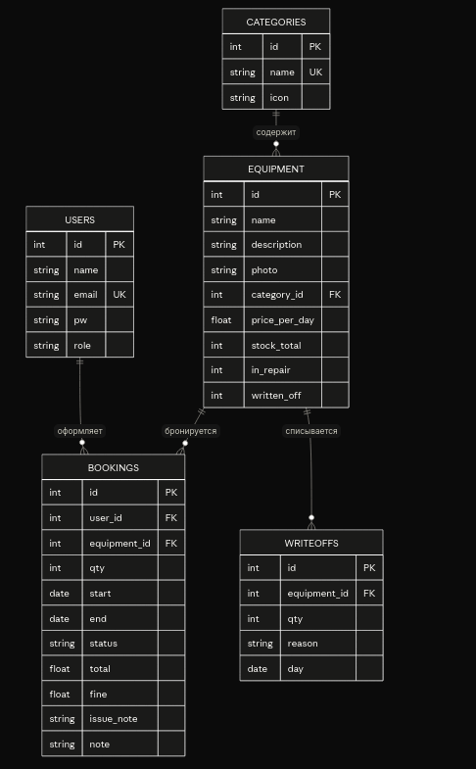
Все связи «один ко многим»: у одного пользователя может быть много броней, в одной категории много позиций, одна позиция участвует во многих бронях и списаниях. Связи «многие ко многим» между пользователями и оборудованием разложены через таблицу bookings, в которой хранятся ещё и атрибуты самой аренды (даты, количество, сумма, штраф).

3. Описание таблиц

users — пользователи и сотрудники
Поле | Тип | Ограничения | Описание
id | INTEGER | PK | Идентификатор
name | VARCHAR | NOT NULL | Имя (2–60 символов проверяет API)
email | VARCHAR | NOT NULL, UNIQUE, индекс | Логин, хранится в нижнем регистре
pw | VARCHAR | NOT NULL | Хэш пароля (bcrypt), сам пароль не хранится
role | VARCHAR | NOT NULL, по умолчанию client | Роль: client, manager, admin

categories — категории оборудования
Поле | Тип | Ограничения | Описание
id | INTEGER | PK | Идентификатор
name | VARCHAR | NOT NULL, UNIQUE | Название (Спорт, Туризм, Строительство)
icon | VARCHAR | NOT NULL, по умолчанию 📦 | Эмодзи-значок категории

equipment — позиции каталога и складской учёт
Поле | Тип | Ограничения | Описание
id | INTEGER | PK | Идентификатор
name | VARCHAR | NOT NULL | Название
description | VARCHAR | NOT NULL, по умолчанию пустая строка | Описание
photo | VARCHAR | NOT NULL, по умолчанию пустая строка | Путь к фото, например /static/img/velosiped.jpg
category_id | INTEGER | NOT NULL, FK → categories.id | Категория
price_per_day | FLOAT | NOT NULL, CHECK > 0 | Тариф, ₽ за сутки
stock_total | INTEGER | NOT NULL, CHECK ≥ 0 | Всего единиц на складе
in_repair | INTEGER | NOT NULL, по умолчанию 0, CHECK ≥ 0 | Сейчас в ремонте
written_off | INTEGER | NOT NULL, по умолчанию 0, CHECK ≥ 0 | Списано за всё время
Доступное к аренде количество не хранится, а вычисляется: stock_total − in_repair − written_off.

bookings — брони и аренды
Поле | Тип | Ограничения | Описание
id | INTEGER | PK | Идентификатор
user_id | INTEGER | NOT NULL, FK → users.id | Клиент
equipment_id | INTEGER | NOT NULL, FK → equipment.id | Позиция
qty | INTEGER | NOT NULL, CHECK > 0 | Количество единиц
start | DATE | NOT NULL | Первый день аренды
end | DATE | NOT NULL | Последний день аренды (включительно)
status | VARCHAR | NOT NULL, по умолчанию booked | booked, confirmed, issued, returned, cancelled
total | FLOAT | NOT NULL | Стоимость: суток × количество × тариф на момент брони
fine | FLOAT | NOT NULL, по умолчанию 0 | Штраф, считается при возврате
issue_note | VARCHAR | NOT NULL, по умолчанию пустая строка | Состояние оборудования при выдаче
note | VARCHAR | NOT NULL, по умолчанию пустая строка | Состояние оборудования при возврате

writeoffs — журнал списаний
Поле | Тип | Ограничения | Описание
id | INTEGER | PK | Идентификатор
equipment_id | INTEGER | NOT NULL, FK → equipment.id | Позиция
qty | INTEGER | NOT NULL | Сколько единиц списано
reason | VARCHAR | NOT NULL | Причина (3–200 символов проверяет API)
day | DATE | NOT NULL, по умолчанию сегодня | Дата списания

4. Целостность данных
В самой базе заданы первичные и внешние ключи, UNIQUE для users.email и categories.name, NOT NULL на всех полях и CHECK-ограничения на цену, остатки и количество. Правила, которые одним CHECK не выразить, проверяет сервисный слой приложения перед записью:
Правило | Где проверяется
Дата начала не в прошлом, окончание не раньше начала, срок не больше 60 суток | make_booking
Количество в брони не больше свободного на весь период (пересечение дат) | free_units, make_booking
Ремонт + списано не больше общего остатка | эндпоинты создания и правки позиции
Списать можно не больше доступного количества | /api/equipment/{id}/writeoff
Допустимый порядок статусов: ожидает → подтверждена → выдана → возвращена | step, finish
Допустимые значения роли | валидация RoleIn
Проверка пересечений считает брони в статусах booked, confirmed, issued: отменённые и возвращённые единицы сразу освобождаются.

5. Вычисляемые значения
Значение | Формула
Статус «просрочено» | status = issued и end раньше сегодняшней даты (в БД не хранится, считается при чтении)
Стоимость брони | ((end − start) + 1) × qty × price_per_day
Штраф за просрочку | дней просрочки × qty × price_per_day × 1,5
Итоговый штраф | штраф за просрочку + штраф за повреждение, который вводит менеджер
Стоимость total намеренно сохраняется в брони, а не пересчитывается: если администратор изменит тариф, уже оформленные брони останутся по цене на момент бронирования.

6. Нормализация
Таблицы приведены к третьей нормальной форме: каждое поле зависит только от первичного ключа своей таблицы, повторяющихся групп нет, название категории и данные клиента не дублируются в бронях. Единственное осознанное исключение — хранимое поле total (см. выше).

7. Ограничения текущей версии
- SQLite по умолчанию не проверяет внешние ключи, пока не включён PRAGMA foreign_keys. Существование категории и позиции проверяет приложение, в PostgreSQL ключи работают на уровне СУБД.
- Правила ON DELETE не заданы: удаление категорий, позиций и пользователей в интерфейсе не предусмотрено.
- Нет отдельных индексов на bookings (equipment_id, start, end). Для учебного объёма данных это не заметно, при росте их стоит добавить.
- Схема создаётся через create_all, без миграций (например, Alembic): при изменении структуры SQLite-файл приходится пересоздавать.
- Проверка свободного количества консервативна: суммируются все брони, пересекающиеся с периодом, даже если в разные дни они не пересекаются между собой.

